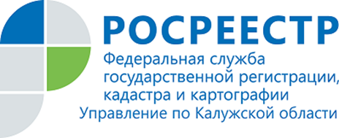
ПРЕСС-РЕЛИЗ
07.04.2020
Права дачников, имеющих земельные наделы без границ
В преддверии дачного сезона Управление Росреестра по Калужской области разъясняет права дачников, имеющих земельные участки с неустановленными границами.
«Неустановленные границы земельных участков препятствуют владению и распоряжению своим земельном наделом в полной мере, создавая для собственника трудности в совершении каких-либо законных операций с недвижимостью (объединение, раздел, купля-продажа, аренда, дарение, вступление в наследство и др.)» - отметила исполняющая обязанности руководителя Управления Людмила Димошенкова.
«Уточнение местоположения границ земельных наделов и внесение сведений о них в Единый государственный реестр недвижимости, – как подчеркнула Людмила Димошенкова, - избавляет собственников от множества проблем, к примеру, предотвращает конфликтные ситуации с соседями, осуществляет постройки на участке».
Согласно действующему законодательству уточнение координат границ и площади земельного участка требуется для осуществления кадастрового учета и оформления прав собственности на земельный участок и проводится только по желанию его владельца.
Осуществляется данная процедура посредством проведения межевания кадастровым инженером и внесения данных о координатах земельного участка в ЕГРН.

Об Управлении Росреестра по Калужской области

Управление Федеральной службы государственной регистрации, кадастра и картографии (Росреестр)
по Калужской области является территориальным органом федерального органа исполнительной власти, осуществляющим функции по государственной регистрации прав на недвижимое имущество и сделок с ним, землеустройства, государственного мониторинга земель, а также функции по федеральному государственному надзору в области геодезии и картографии, государственному земельному надзору, надзору за деятельностью саморегулируемых организаций, организации работы Комиссии по оспариванию кадастровой стоимости объектов недвижимости. Осуществляет контроль за деятельностью подведомственного учреждения Росреестра - филиала ФГБУ «ФКП Росреестра» по Калужской области по предоставлению государственных услуг Росреестра. Исполняющая обязанности руководителя Управления Росреестра по Калужской области – Людмила Димошенкова.

http://rosreestr.ru/
Контакты для СМИ:
+7(4842) 56-47-85 (вн.123), 56-47-83

